[四川省人民医院口腔科某副主任论文遭质疑](https://mp.weixin.qq.com/s?__biz=Mzk1NzMzNDk1Mg==&mid=2247484670&idx=3&sn=aac445cd933788ca75adb3868578218c&chksm=c2902b4433a75dcaff4504042ea262eb05da4ee379e7249615786721f23df342d8044d4f7be7&scene=126&sessionid=1742835051)

[学术诚信拷问](javascript:void(0);)2025-03-18 20:51:34广东

**01**

**论文信息**

近日，电子科技大学附属四川省人民医院口腔科在《Molecular Medicine Reports》（2020年7月） 期 刊 上 的 研 究“Grooved hydroxyapatite scaffold modulates mitochondria homeostasis and thus promotes osteogenesis in bone mesenchymal stromal cells”（doi: 10.3892/mmr.2020.11352 ）因图像问题引发关注。该研究由：Chenglong Li、Lu Yang、Xiaohua Ren、Mu Lin、Daonan Shen、You Li 、Xiangyu Zhang、Chunhui Liu、Yandong Mu（通讯作者、音译：牟雁东） 共同完成。

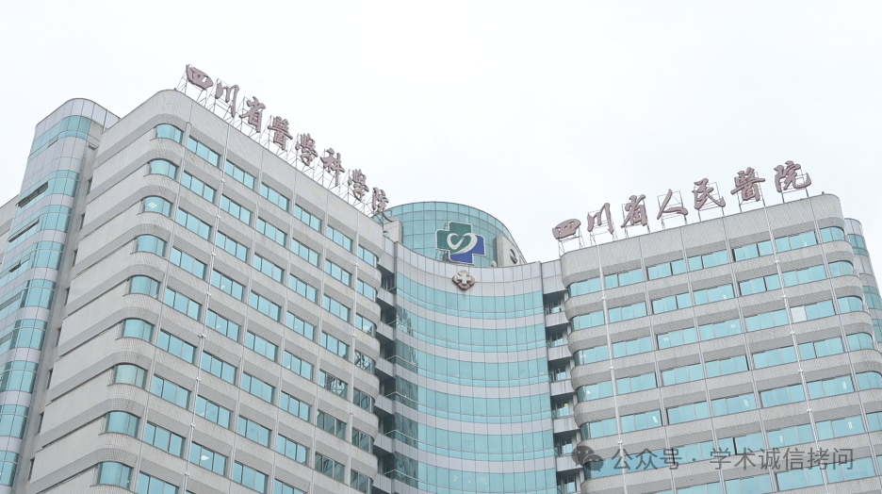

**02**

**基金支持**

本研究得到了青年科技创新团队专项项目(批准号:2016TD0008)的资助

**03**

**发表期刊**

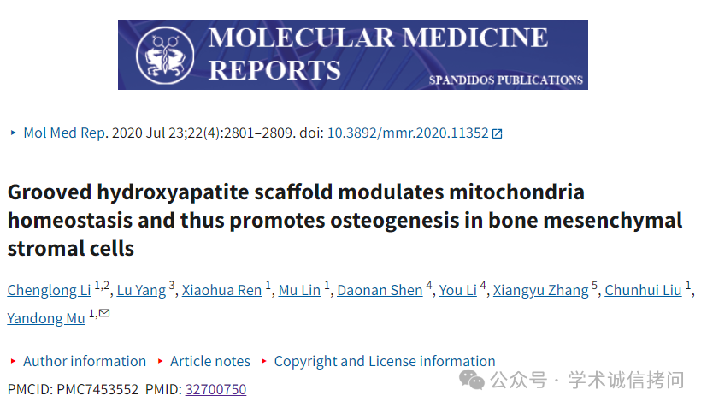

**04**

***质疑内容***

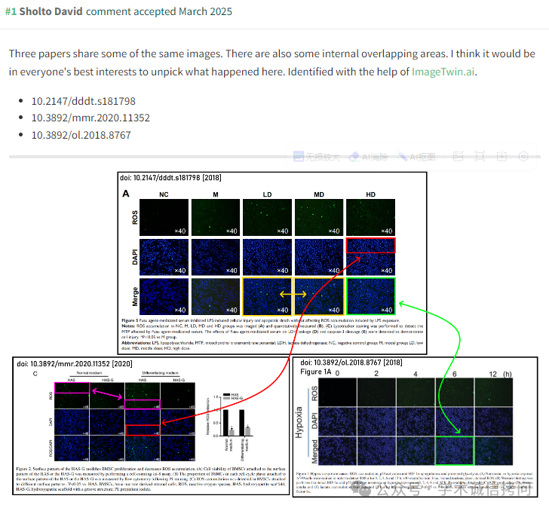

消息来源：

https://pubpeer.com/publications/161B5E832B9B86812FDDAA9547B10D#1

郑重声明：

文中所有信息均来自学术网以及公开资料，仅供读者参考。若认为本内容侵犯您或者贵单位的权益，请及时与我们联系。

